 | Arbeitsplan Mathematik Klasse 9a+9b+9c
 | Thema: Lineare Funktionen zuordnen
25.05.2020 | Präsenz-  unterricht  „Lineare Funktionen im Alltag erkennen“ | Verschiedene Darstellungen von Funktionen zuordnen |  | *** | ** |  |  | *
Funktionsgleichungen bestimmen
Folie M2
Hausaufgabe | Trimino – finde die passenden Darstellungen M3
 | Thema: Darstellungsformen Linearer Funktionen
26.05.2020 | Übungen zur Festigung | Funktionen erkennen |  | *** |  | ** |  |  | *
 |  |  |  | 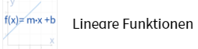  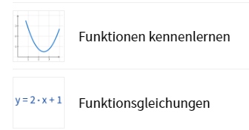 |  |  |  |  | Darstellungs-formen beherrschen  M4
 | Thema: Lineare Funktionen – in Sachsituationen
27.05.2020 | Präsenz-  unterricht | Textaufgaben |  | *** |  | ** |  |  |  | *
Unser Schokoladenverkaufsstand
M6
Hausaufgabe | M 8
 | Thema: Lineare Funktionen Textaufgaben
28.05.2020 | Übungen zu Textaufgaben | *** | https://www.youtube.com/watch?v=d3gYzxcEa1g  https://www.youtube.com/watch?v=F5q6jsc4x4Y
 |  | ** | https://www.youtube.com/watch?v=F5q6jsc4x4Y  https://www.youtube.com/watch?v=0OZEPFDgcSY
 |  | * | https://www.youtube.com/watch?v=0OZEPFDgcSY
 | Thema: Lineare Funktionen
29.05.2020 | Übungen | Sicher im Umgang mit linearen Funktionen |  | *** |  | ** |  |  |  | *
Test M9
oder
Anton Test
Für die nächste Woche  Du denkst bitte an: | Gesund und munter bleiben.

